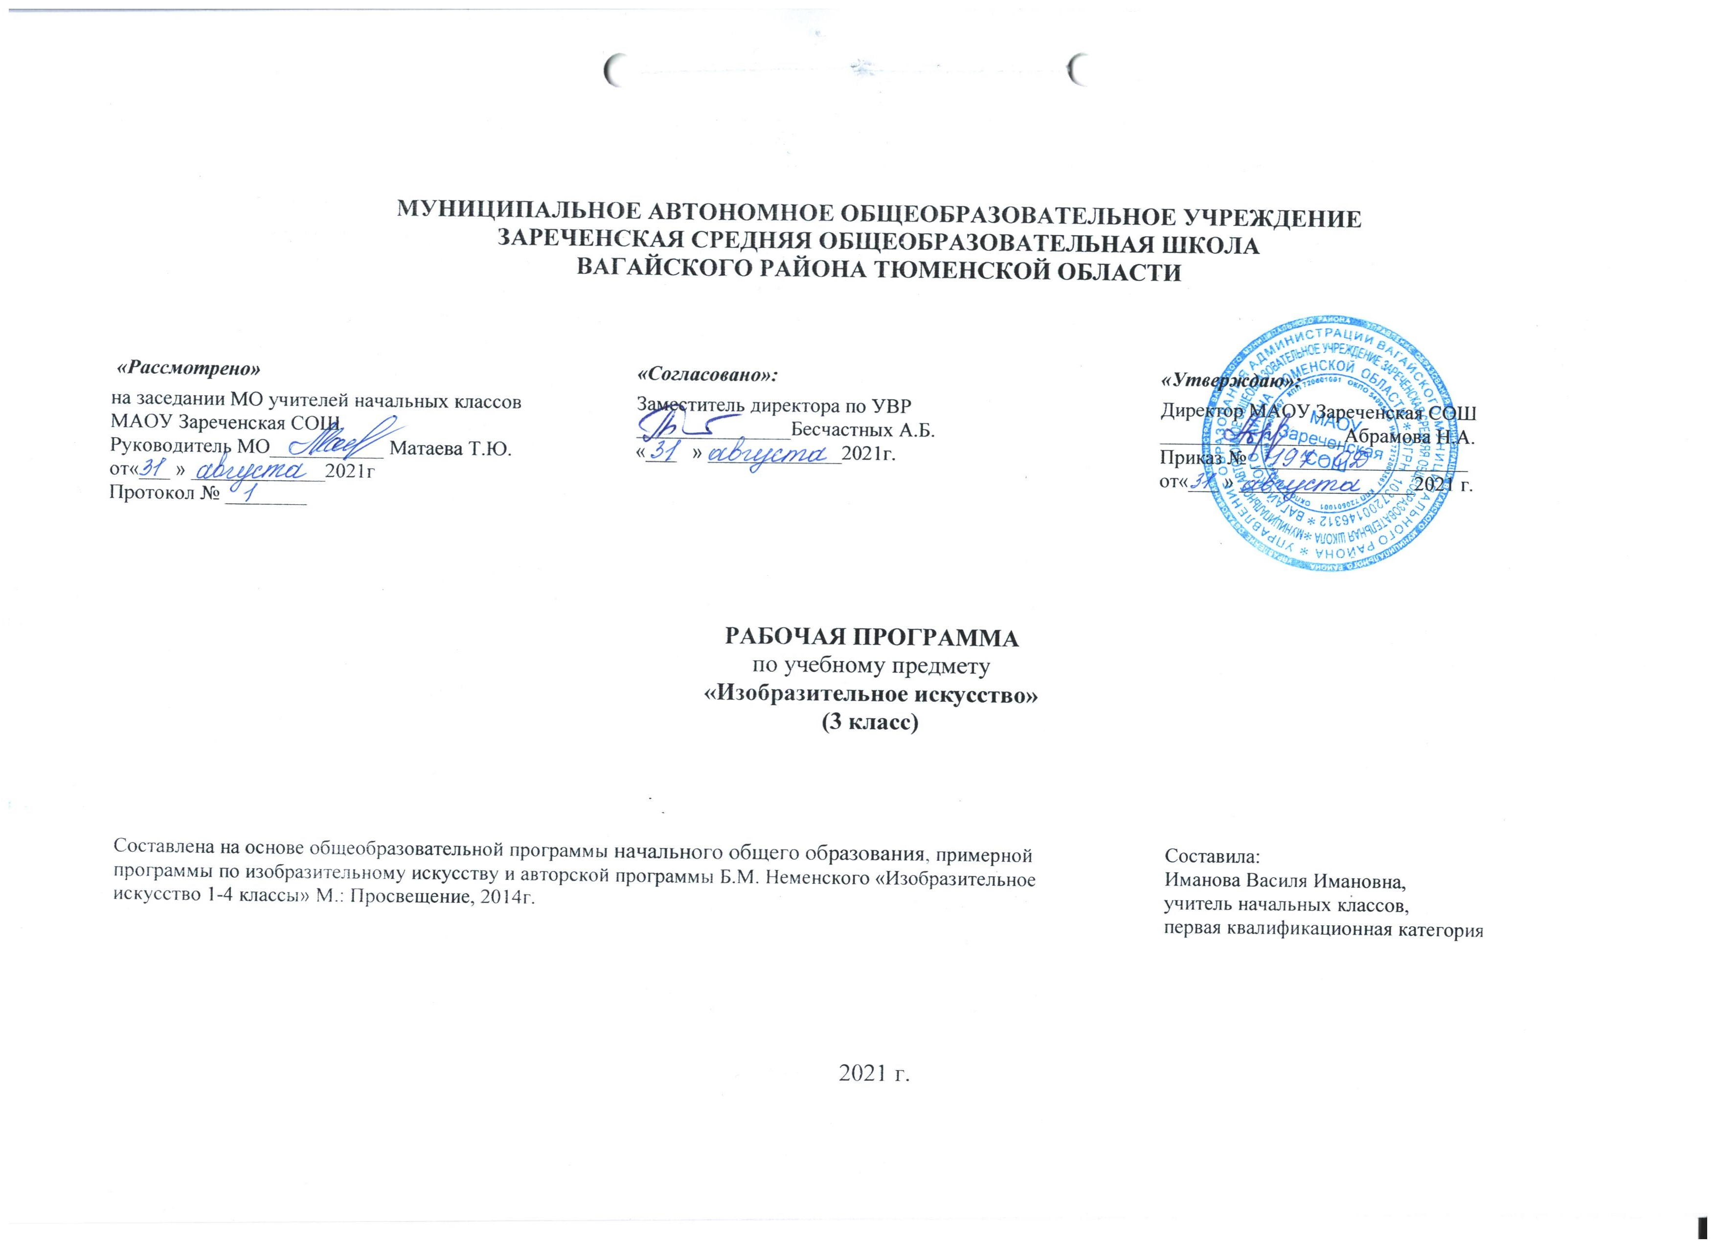

- Планируемые результаты освоения учебного предмета «Изобразительное искусство»

Личностные результаты:
- основы гражданской идентичности, своей этнической принадлежности в форме осознания «Я» как члена семьи, представителя народа, гражданина России, чувства сопричастности и гордости за свою Родину, народ и историю, осознание ответственности человека за общее благополучие;
- уважительное отношение к культуре и искусству других народов нашей страны и мира в целом;
- понимание особой роли культуры и искусства в жизни общества и каждого отдельного человека;
Метапредметные результаты:
Регулятивные УУД
•Проговаривать последовательность действий на уроке.
•Учиться работать по предложенному учителем плану.
•Учиться отличать верно выполненное задание от неверного.
•Учиться совместно с учителем и другими учениками давать эмоциональную оценку деятельности класса на уроке. Основой для формирования этих действий служит соблюдение технологии оценивания образовательных достижений.
Познавательные УУД
•Ориентироваться в своей системе знаний: отличать новое от уже известного с помощью учителя.
•Делать предварительный отбор источников информации: ориентироваться в учебнике (на развороте, в оглавлении, в словаре).
•Добывать новые знания: находить ответы на вопросы, используя учебник, свой жизненный опыт и информацию, полученную на уроке.
•Перерабатывать полученную информацию: делать выводы в результате совместной работы всего класса.
•Сравнивать и группировать произведения изобразительного искусства (по изобразительным средствам, жанрам и т.д.).
•Преобразовывать информацию из одной формы в другую на основе заданных в учебнике и рабочей тетради алгоритмов.
Самостоятельно выполнять творческие задания.
Коммуникативные УУД
•Уметь пользоваться языком изобразительного искусства:
а) донести свою позицию до собеседника;
б) оформить свою мысль в устной и письменной форме (на уровне одного предложения или небольшого текста).
•Уметь слушать и понимать высказывания собеседников.
•Уметь выразительно читать и пересказывать содержание текста.
•Совместно договариваться о правилах общения и поведения в школе и на уроках изобразительного искусства и следовать им.
•Учиться согласованно работать в группе:
а) учиться планировать работу в группе;
б) учиться распределять работу между участниками проекта;
в) понимать общую задачу проекта и точно выполнять свою часть работы;
г) уметь выполнять различные роли в группе (лидера, исполнителя, критика)
Предметные результаты:
Обучающиеся научатся:
- узнавать основные виды и жанры изобразительных искусств;
- знать основы изобразительной грамоты (цвет, тон, пропорции, композиция);
- имена выдающихся представителей русского и зарубежного искусства и их основные произведения;
- названия наиболее крупных художественных музеев России;
- названия известных центров народных художественных ремесел России;
- применять художественные материалы (гуашь, акварель) в творческой деятельности;
- различать основные и составные, теплые и холодные цвета;
- узнавать отдельные произведения выдающихся отечественных художников;
- применять основные средства художественной выразительности в самостоятельной творческой деятельности: в рисунке и живописи (с натуры, по памяти, воображению), в иллюстрациях к произведениям литературы и музыки.
Обучающиеся получат возможность:
- высказывать аргументированное суждение о художественных произведениях, изображающих природу и человека в различных эмоциональных состояниях;
- пользоваться средствами выразительности языка живописи, графики, скульптуры, декоративно-прикладного искусства, художественного конструирования в собственной художественно-творческой деятельности; передавать разнообразные эмоциональные состояния, используя различные оттенки цвета, при создании живописных композиций на заданные темы
- владеть компетенциями: личностного саморазвития, коммуникативной, ценностно-ориентационной, рефлексивной;
- видеть, чувствовать и изображать красоту и разнообразие природы, человека, зданий, предметов;
- понимать и передавать в художественной работе разницу представлений о красоте человека в разных культурах мира, проявлять терпимость к другим вкусам и мнениям;
- изображать пейзажи, натюрморты, портреты, выражая к ним своё отношение;
- изображать многофигурные композиции на значимые жизненные темы и участвовать в коллективных работах на эти темы;
- отбирать и выстраивать оптимальную технологическую последовательность реализации собственного или предложенного учителем замысла;
- прогнозировать конечный практический результат и самостоятельно комбинировать художественные технологии в соответствии с конструктивной или декоративно-художественной задачей;
- планировать и выполнять практическое задание (практическую работу) с опорой на инструкционную карту; при необходимости вносить коррективы в выполняемые действия.

- Содержание учебного предмета «Изобразительное искусство»

Искусство в твоем доме. Вещи бывают нарядными, праздничными или тихими, уютными, деловыми, строгими; одни подходят для работы, другие - для отдыха. Одни служат детям, другие - взрослым. Как должны выглядеть вещи, решает художник и тем самым создаёт пространственный и предметный мир вокруг нас, в котором выражаются наши представления о жизни. Каждый человек бывает в роли художника. Здесь "Мастера" ведут ребенка в его квартиру и выясняют, что же каждый из них "сделал" в ближайшем окружении ребенка, и в итоге выясняется, что без их участия не создавался ни один предмет дома, не было бы и самого дома.
Искусство на улицах твоего города. Деятельность художника на улице города (или села). Знакомство с искусством начинается с родного порога: родной улицы, родного города (села), без которых не может возникнуть чувство Родины. Воспринимать, сравнивать, давать эстетическую оценку объекту. Проектировать изделие: создавать образ в соответствии с замыслом и реализовывать его. Умение с достаточной полнотой и точностью выражать свои мысли в соответствии с задачами и условиями коммуникации.
Художник и зрелище. В зрелищных искусствах "Братья-Мастера" принимали участие с древних времен. Но и сегодня их роль незаменима. По усмотрению педагога, можно объединить большинство уроков темы идеей создания кукольного спектакля, к которому последовательно выполняются занавес, декорации, костюмы, куклы, афиша. В конце на обобщающем уроке можно устроить театрализованное представление. Художник необходим в театре, цирке, на любом празднике. Жанрово-видовое разнообразие зрелищных искусств. Театрально-зрелищное искусство, его игровая природа. Изобразительное искусство – необходимая составная часть зрелища.
Анализировать образец, определять материалы, контролировать и корректировать свою работу. Оценивать по заданным критериям. Давать оценку своей работе и работе товарища по заданным критериям. Самостоятельное создание способов решения проблем творческого и поискового характера. Замечательно, если удастся сделать спектакль и пригласить гостей и родителей.
Художник и музей. Художник создает произведения, в которых он, изображая мир, размышляет о нём и выражает своё отношение и переживание явлений действительности. Лучшие произведения хранятся в музеях. Знакомство со станковыми видами и жанрами изобразительного искусства. Художественные музеи своего города, Москвы, Санкт-Петербурга, других городов. Иметь представление о самых разных музеях и роли художника в создании экспозиции. Рассуждать, рассматривать и сравнивать картины. Создавать композиции на заданную тему. Участвовать в обсуждении содержания и выразительных средств. Понимать ценности искусства в соответствии гармонии человека с окружающим миром. Владение монологической и диалогической формами речи в соответствии с грамматическими и синтаксическими нормами родного языка, современных средств коммуникации.

- Тематическое планирование, в том числе с учётом рабочей программы воспитания с указанием количества часов, отводимых на освоение каждой темы

№ урока | Тема урока | Кол-во часов
Раздел 1.Искусство в твоем доме. 8 часов.
1 | Твои игрушки. Лепка игрушки из пластилина или глины. (РПВ) Урок - игра | 1
2-3 | Твоя посуда. Лепка посуды с росписью по белой грунтовке. (РПВ) Урок - восхождение | 2
4 | Мамин платок. (РПВ) Урок, посвященный «Дню Матери России» | 1
5 | Обои, шторы, в твоем доме. | 1
6 | Твои книжки. (РПВ) Урок, посвященный неделе детской книги  Международный день книгодарения | 1
7 | Поздравительная открытка (декоративная закладка). (РПВ) Урок, посвященный Международному дню учителя | 1
8 | Труд художника для твоего дома (обобщение темы). (РПВ) Вернисаж «Искусство в твоем доме».  Игра в художников и зрителей, в экскурсоводов на выставке детских работ. | 1
Раздел 2. Искусство на улицах твоего города. 7 часов.
9 | Памятники архитектуры. (ИРК) Экскурсия (виртуальная) к памятникам архитектуры с.Вагай | 1
10 | Парки, скверы, бульвары. (РК) Проект «Улица моего посёлка» | 1
11 | Ажурные ограды. | 1
12 | Волшебные фонари. | 1
13 | Витрины на улицах. (РПВ) « День IT технологий-4.12»-беседа | 1
14 | Удивительный транспорт. | 1
15 | Труд художника на улицах твоего города, села. (РПВ) Вернисаж «Наше село»  Игра в художников и зрителей, в экскурсоводов на выставке детских работ | 1
Раздел 3. Художник и зрелище. 11 часов.
16-17 | Художник в цирке. (РПВ) Игра «Мы в цирке» | 2
18 | Художник в театре. (РПВ) Путешествие в мир кукольного театра | 1
19-20 | Театр кукол. (Интегрированный урок) | 2
21-22 | Маски. (Мастер – класс) | 2
23-24 | Афиша и плакат. | 2
25 | Праздник в городе. | 1
26 | Школьный карнавал (обобщение темы). (РПВ)Вернисаж «Школьный карнавал»  Игра в художников и зрителей, в экскурсоводов на выставке детских работ. | 1
Раздел 4.Художник и музей.8 часов
27 | Музей в жизни города (села). (РК) Видео-экскурсия в музей | 1
28 | Картина – особый мир. Картина – пейзаж. (ИРК) Мастер – класс « Космический пейзаж». Полет в космос Гагарина | 1
29 | Картина – портрет. | 1
30-31 | Картина – натюрморт. (РПВ) Урок, посвященный Международному женскому дню | 2
32 | Картины исторические и бытовые. (РПВ) Урок, посвященный Дню Победы.  Интегрированный урок «Картины исторические и бытовые» | 1
33 | Скульптура в музее и на улице. (РПВ) Урок, посвященный Дню Победы | 1
34 | Художественная выставка (обобщение темы).(РПВ) Вернисаж «Наш музей» | 1
Всего: |  | 34

Приложение к рабочей программе

№ урока | Тема урока | Количество часов | Дата проведения
 |  |  | по плану | по факту
Раздел 1.Искусство в твоем доме. 8 часов.
1 | Твои игрушки. Лепка игрушки из пластилина или глины. (РПВ) Урок - игра | 1 | 06.09
2-3 | Твоя посуда. Лепка посуды с росписью по белой грунтовке. (РПВ) Урок - восхождение | 2 | 13.09  20.09
4 | Мамин платок. (РПВ) Урок, посвященный «Дню Матери России» | 1 | 27.09
5 | Обои, шторы, в твоем доме. | 1 | 04.10
6 | Твои книжки. (РПВ) Урок, посвященный неделе детской книги  Международный день книгодарения | 1 | 11.10
7 | Поздравительная открытка (декоративная закладка). (РПВ) Урок, посвященный Международному дню учителя | 1 | 18.10
8 | Труд художника для твоего дома (обобщение темы). (РПВ) Вернисаж «Искусство в твоем доме».  Игра в художников и зрителей, в экскурсоводов на выставке детских работ. | 1 | 25.10
Раздел 2. Искусство на улицах твоего города. 7 часов.
9 | Памятники архитектуры. (ИРК) Экскурсия (виртуальная) к памятникам архитектуры с.Вагай | 1 | 08.11 | 15
10 | Парки, скверы, бульвары. (РК) Проект «Улица моего посёлка» | 1 | 15.11 | 15
11 | Ажурные ограды. | 1 | 22.11 | 22
12 | Волшебные фонари. | 1 | 29.11
13 | Витрины на улицах. (РПВ) « День IT технологий-4.12»-беседа | 1 | 06.12
14 | Удивительный транспорт. | 1 | 13.12
15 | Труд художника на улицах твоего города, села. (РПВ) Вернисаж «Наше село»  Игра в художников и зрителей, в экскурсоводов на выставке детских работ | 1 | 20.12
Раздел 3. Художник и зрелище. 11 часов.
16-17 | Художник в цирке. (РПВ) Игра «Мы в цирке» | 2 | 27.12  17.01
18 | Художник в театре. (РПВ) Путешествие в мир кукольного театра | 1 | 24.01
19-20 | Театр кукол. (Интегрированный урок) | 2 | 31.01  07.02
21-22 | Маски. (Мастер – класс) | 2 | 14.02  21.02
23-24 | Афиша и плакат. | 2 | 28.02  28.02
25 | Праздник в городе. | 1 | 07.03
26 | Школьный карнавал (обобщение темы). (РПВ) Вернисаж «Школьный карнавал»  Игра в художников и зрителей, в экскурсоводов на выставке детских работ. | 1 | 14.03
Раздел 4.Художник и музей.8 часов
27 | Музей в жизни города (села). (РК) Видео-экскурсия в музей | 1 | 21.03
28 | Картина – особый мир. Картина – пейзаж. (ИРК) Мастер – класс « Космический пейзаж». Полет в космос Гагарина | 1 | 11.04
29 | Картина – портрет. | 1 | 18.04
30-31 | Картина – натюрморт. (РПВ) Урок, посвященный Международному женскому дню | 2 | 25.04  25.05
32 | Картины исторические и бытовые. (РПВ) Урок, посвященный Дню Победы.  Интегрированный урок «Картины исторические и бытовые» | 1 | 16.05
33 | Скульптура в музее и на улице. (РПВ) Урок, посвященный Дню Победы | 1 | 23.05 | .
34 | Художественная выставка (обобщение темы).(РПВ) Вернисаж «Наш музей» | 1 | 30.05
Всего: |  | 34

